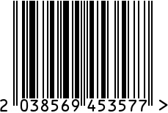
Щипцы для сахара «Серебряная Роза»
посеребренные
Артикул: С35108/8

Вес (г):35
Габариты (ВхДхШ, мм): 10х140х22
Состав: нейзильбер МНЦ 15-20,
покрытие серебро 999 пр.
Цвет: серебристый
Страна: Россия
Продавец: ООО «РУЗОНС»
Адрес: г.Москва, ВН.ТЕР.Г.,
Муниципальный
округ Обручевский,
пр-кт Ленинский, д.111, к.1


Щипцы для сахара «Серебряная Роза»
посеребренные
ртикул: С35108/8
Вес (г):35
Габариты (ВхДхШ, мм): 10х140х22
Состав: нейзильбер МНЦ 15-20,
покрытие серебро 999 пр.
Цвет: серебристый
Страна: Россия
Продавец: ООО «РУЗОНС»
Адрес: г.Москва, ВН.ТЕР.Г.,
Муниципальный
округ Обручевский,
пр-кт Ленинский, д.111, к.1

